ДОХОДИ, РАЗХОДИ И ПОТРЕБЛЕНИЕ НА ДОМАКИНСТВАТА ПРЕЗ
ЧЕТВЪРТОТО ТРИМЕСЕЧИЕ НА 2023 ГОДИНА

Доходи на домакинствата

Тримесечният общ доход средно на лице от домакинство през четвъртото тримесечие на 2023 г. е 2 866 лв. и нараства с 18.1% спрямо същото тримесечие на 2022 година.
В структурата на общия доход с най-висок относителен дял е доходът от работна заплата (54.9%), следван от доходите от пенсии (31.3%) и от самостоятелна заетост (5.9%). Спрямо четвъртото тримесечие на 2022 г. относителният дял на дохода от работна заплата се увеличава с 2.7 процентни пункта, а на дохода от самостоятелна заетост - с 1.3 процентни пункта. Делът на доходите от пенсии намалява с 4.3 процентни пункта.

Фиг. 1. Структура на общия доход на домакинство през
четвъртото тримесечие на 2022 и 2023 година
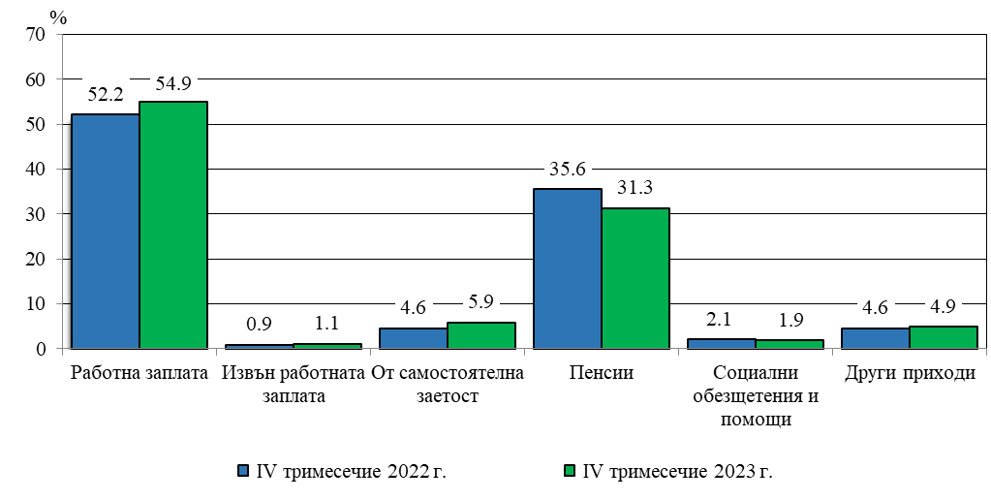

В номинално изражение през четвъртото тримесечие на 2023 г. в сравнение със същото тримесечие на 2022 г. доходите средно на лице от домакинство по източници на доход се променят, както следва:
- Доходът от работна заплата нараства от 1 267 на 1 574 лв. (с 24.2%);
- Доходът от самостоятелна заетост се увеличава от 111 на 169 лв. (с 52.9%);
- Доходите от пенсии се увеличават от 865 на 896 лв. (с 3.7%);
- Доходите от социални обезщетения и помощи нарастват от 51 на 56 лв. (с 10.8%).

През четвъртото тримесечие на 2023 г. относителният дял на паричния доход на домакинствата в общия доход е 99.4%, а делът на дохода от натура - 0.6%.

Разходи на домакинствата

Тримесечният общ разход средно на лице от домакинство през четвъртото тримесечие на 2023 г. е 2 668 лв. и се увеличава с 18.1% спрямо същия период на предходната година.
В структурата на общия разход с най-голям относителен дял са разходите за храна и безалкохолни напитки (29.9%), следвани от разходите за жилище (16.1%), данъци и социални осигуровки (13.1%) и транспорт и съобщения (11.5%).

Фиг. 2. Структура на общия разход на домакинство през
четвъртото тримесечие на 2022 и 2023 година
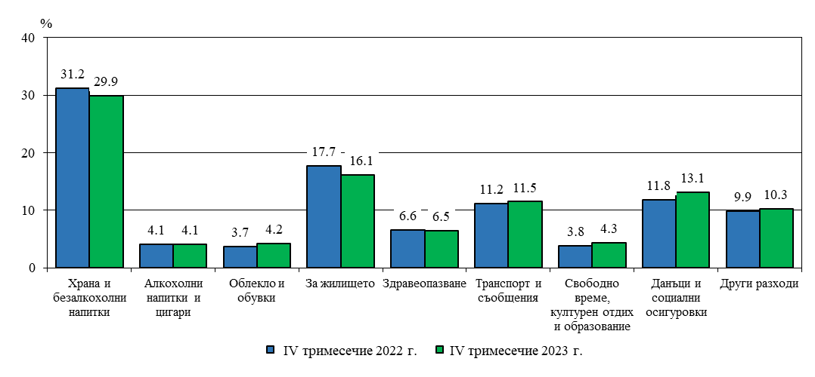 Спрямо четвъртото тримесечие на 2022 г. относителният дял на разходите за храна и безалкохолни напитки намалява с 1.3 процентни пункта, а делът на разходите за жилище - с 1.6 процентни пункта. Относителният дял на разходите за данъци и социални осигуровки нараства с 1.3 процентни пункта.
Като абсолютни стойности през четвъртото тримесечие на 2023 г. в сравнение със същото тримесечие на 2022 г. средно на лице от домакинство разходите по видове се променят, както следва:
- Разходите за храна и безалкохолни напитки нарастват от 705 на 798 лв. (с 13.1%);
- Разходите за алкохолни напитки и цигари се увеличават от 92 на 110 лв. (с 19.9%);
- Разходите за облекло и обувки нарастват от 84 на 111 лв. (с 32.6%);
- Разходите за жилище (вода, електроенергия, отопление, обзавеждане и поддържане на дома) се увеличават от 400 на 429 лв. (със 7.2%);
- Разходите за здравеопазване нарастват от 149 на 174 лв. (със 17.0%);
- Разходите за транспорт и съобщения нарастват от 254 на 306 лв. (с 20.5%);
- Разходите за свободно време, културен отдих и образование се увеличават от 87 на
115 лв. (с 32.9%);
- Разходите за данъци и социални осигуровки се увеличават от 267 на 350 лв. (с 31.2%).

Потребление на домакинствата

Потреблението на основни хранителни продукти средно на лице от домакинство през четвъртото тримесечие на 2023 г. се променя в сравнение със същия период на 2022 г., както следва:
- Между продуктите, на които нараства потреблението, с най-голямо увеличение са плодовете - от 12.8 на 13.6 кг, зеленчуците - от 17.1 на 17.6 кг, и месото - от 9.6 на 10.1 килограма.
- Най-голямо намаление има при потреблението на хляб и тестени изделия - от 18.9 на 18.2 кг, и на захар - 1.6 на 1.4 килограма.
- Без промяна остава потреблението на картофи.

1. Потребление на основни хранителни продукти средно на лице от
домакинство през четвъртото тримесечие на 2022 и 2023 година

Продукти | Четвърто тримесечие 2022 | Четвърто тримесечие 2023
Хляб и тестени изделия - кг | 18.9 | 18.2
Месо - кг | 9.6 | 10.1
Месни произведения - кг | 4.1 | 4.4
Мляко прясно - л | 4.7 | 4.9
Мляко кисело - кг | 6.9 | 6.8
Сирене - кг | 3.0 | 2.9
Яйца - бр. | 39 | 41
Олио - л | 2.7 | 2.6
Плодове (пресни и замразени) - кг | 12.8 | 13.6
Зеленчуци (пресни и замразени) - кг | 17.1 | 17.6
Фасул, зрял - кг | 1.1 | 1.0
Картофи - кг | 6.9 | 6.9
Захар - кг | 1.6 | 1.4

Методологични бележки

Данните са получени от тримесечното Наблюдение на домакинските бюджети. Наблюдението е репрезентативно, като се използва случайна извадка от 3 060 домакинства.
Обикновено домакинство образуват две или повече лица, които живеят в едно жилище или в част от жилище, хранят се заедно и имат общ бюджет, независимо от това дали имат роднински връзки помежду си. Домакинство е и едно лице, което живее самостоятелно, храни се отделно и има свой отделен бюджет.
Колективните домакинства не са обект на изучаване на домакинските бюджети.
Основните показатели за доходите, разходите и потреблението се оценяват тримесечно и годишно и се представят под формата на средни величини и относителни дялове.
Доходите на домакинствата в пари и натура включват доходите на всички членове на домакинството от работна заплата, пенсии, самостоятелна заетост, обезщетения за безработни, социални помощи и други. Включват се и други доходи, общи за домакинството, като регулярни или еднократни трансфери от други домакинства и продажби на имущество.
Разходите на домакинствата включват разходите за храна, напитки, тютюневи изделия, жилище (вода, електроенергия, отопление, обзавеждане и поддържане), транспорт, съобщения, здравеопазване, данъци, социални осигуровки и други.
Потреблението средно на лице от домакинство представлява количествата консумирани хранителни продукти и напитки при домашни условия и не включва консумацията в заведения за обществено хранене.
Подробна информация за Наблюдението на домакинските бюджети и резултатите от него са публикувани на сайта на НСИ (http://www.nsi.bg) в рубриката „Доходи, разходи и потребление на домакинствата“ и Информационната система ИНФОСТАТ.

Приложение

Таблица 1

Общ доход на домакинствата по източници на доходи през
четвъртото тримесечие на 2022 и 2023 година

 | Четвърто тримесечие 2022 |  |  | Четвърто тримесечие 2023
Източници | струк-тура - % | средно на домакин-ство - лв. | средно на лице - лв. | струк-тура - % | средно на домакин-ство - лв. | средно на лице - лв.
Общ доход | 100.0 | 4963.78 | 2426.46 | 100.0 | 5684.25 | 2866.10
Брутен общ доход | 97.3 | 4829.09 | 2360.62 | 96.9 | 5508.52 | 2777.50
Работна заплата | 52.2 | 2592.24 | 1267.17 | 54.9 | 3122.38 | 1574.36
Извън работната заплата | 0.9 | 46.20 | 22.58 | 1.1 | 64.08 | 32.31
От самостоятелна заетост | 4.6 | 226.16 | 110.56 | 5.9 | 335.20 | 169.02
От собственост | 0.8 | 37.96 | 18.55 | 0.7 | 37.48 | 18.90
Пенсии | 35.6 | 1768.59 | 864.55 | 31.3 | 1777.42 | 896.21
Обезщетения за безработни | 0.3 | 16.19 | 7.92 | 0.2 | 12.30 | 6.20
Семейни добавки за деца | 0.8 | 37.91 | 18.53 | 0.9 | 52.54 | 26.49
Други социални помощи | 1.0 | 49.39 | 24.14 | 0.8 | 46.37 | 23.38
Регулярни трансфери от други домакинства | 1.1 | 54.46 | 26.62 | 1.1 | 60.74 | 30.63
Приходи от продажби | 0.1 | 5.43 | 2.65 | 0.3 | 15.94 | 8.04
Други приходи | 2.6 | 129.25 | 63.18 | 2.8 | 159.79 | 80.57
Изтеглени спестявания | x | 199.51 | 97.53 | x | 244.65 | 123.36
Заеми и кредити | x | 14.94 | 7.30 | x | 27.44 | 13.84

Таблица 2

Общ разход на домакинствата по групи разходи през
четвъртото тримесечие на 2022 и 2023 година

Групи разходи | Четвърто тримесечие 2022 |  |  | Четвърто тримесечие 2023
Групи разходи | струк-тура - % | средно на домакин-ство - лв. | средно на лице - лв. | струк-тура - % | средно на домакин-ство - лв. | средно на лице - лв.
Общ разход | 100.0 | 4622.00 | 2259.38 | 100.0 | 5291.60 | 2668.13
Потребителски общ разход | 82.5 | 3812.00 | 1863.43 | 80.9 | 4283.52 | 2159.83
Храна и безалкохолни напитки | 31.2 | 1442.10 | 704.95 | 29.9 | 1581.72 | 797.53
Алкохолни напитки и тютюневи изделия | 4.1 | 188.43 | 92.11 | 4.1 | 219.12 | 110.48
Облекло и обувки | 3.7 | 171.20 | 83.69 | 4.2 | 220.04 | 110.95
Жилища, вода, електроенергия и горива | 13.0 | 601.34 | 293.95 | 11.4 | 602.86 | 303.98
Жилищно обзавеждане и поддържане на дома | 4.7 | 217.12 | 106.14 | 4.7 | 247.55 | 124.82
Здравеопазване | 6.6 | 304.41 | 148.81 | 6.5 | 345.22 | 174.07
Транспорт | 7.1 | 328.68 | 160.67 | 7.4 | 391.36 | 197.33
Съобщения | 4.1 | 190.22 | 92.99 | 4.1 | 214.77 | 108.29
Свободно време, културен отдих и образование | 3.8 | 177.13 | 86.59 | 4.3 | 228.28 | 115.10
Разнообразни стоки и услуги | 4.1 | 191.36 | 93.54 | 4.4 | 232.58 | 117.27
Данъци | 4.8 | 220.86 | 107.96 | 5.3 | 281.76 | 142.07
Социални осигуровки | 7.0 | 325.25 | 158.99 | 7.8 | 412.67 | 208.08
Регулярни трансфери към други домакинства | 0.9 | 42.06 | 20.56 | 1.1 | 58.00 | 29.24
Други разходи | 4.8 | 221.82 | 108.43 | 4.8 | 255.66 | 128.91
Влог | x | 361.70 | 176.81 | x | 392.41 | 197.86
Изплатен дълг и даден заем | x | 75.61 | 36.96 | x | 105.42 | 53.15

